Plan pracy wychowawczo-dydaktycznej dla dzieci 3- letnich na miesiąc kwiecień 2020r.
Opracowały: Beata Janis i Magdalena Lobermajer
Tematy kompleksowe:
- Praca rolnika.
- Wielkanoc
- Dbamy o naszą planetę.
- Tajemnice książek.
Hasła z podstawy programowej;
- posługuje się pojęciami dotyczącymi zjawisk przyrodniczych
- odpowiada na pytania, opowiada o zdarzeniach, objaśnia kolejność
zdarzeń w prostych historyjkach obrazkowych, układa historyjki obrazkowe,
recytuje wierszyki, układa i rozwiązuje zagadki;
- wyraża ekspresję twórczą podczas czynności konstrukcyjnych i zabawy, zagospodarowuje przestrzeń, określa ich położenie, liczbę, kształt, wielkość, ciężar, porównuje przedmioty w swoim otoczeniu z uwagi na wybraną cechę;
- uczestniczy w zabawach ruchowych, w tym rytmicznych, muzycznych, naśladowczych, wykonuje różne formy ruchu
- wyraża swoje rozumienie świata, zjawisk i rzeczy znajdujących się w bliskim otoczeniu za pomocą języka mówionego
- odróżnia elementy świata fikcji od realnej rzeczywistości
- wypowiada się w różnych technikach plastycznych i przy użyciu elementarnych środków wyrazu.

Temat tygodnia: Praca Rolnika
30.03. – 3.04. W tym tygodniu do zabawy w przedszkolu domowym przydadzą się: pojemniki
z ziemią; ziarenka owsa lub żyta, kartki papieru technicznego lub tektury, papier kolorowy, kleje, słomki, kuleczki z papieru, taśma papierowa.

I dzień - Na polu. (Poznanie pracy rolnika – czynności jakie wykonuje i potrzebnych mu narzędzi).
1. Proszę przeczytać dziecku wierszyk, w wolnym czasie spróbujcie nauczyć się go na pamięć.
Rolnik
Zbigniew Dmitroca
Rolnik rano rusza w pole (dziecko maszeruje)
orać pługiem czarną rolę. (dziecko naśladuje oranie)
Sieje zboże i buraki, ( naśladuje sianie ziarenek)
z których potem są przysmaki. (masuje się po brzuchu)

Pytania do wierszyka:
- Kto rusza rano w pole?
- Jakie czynności wykonuje?

2. Zapraszamy do kolejnej zabawy „Jestem rolnikiem”

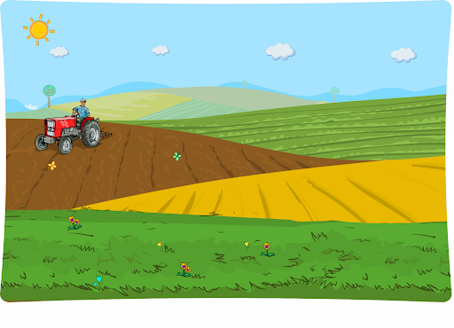
[źródło: scholaris.pl]
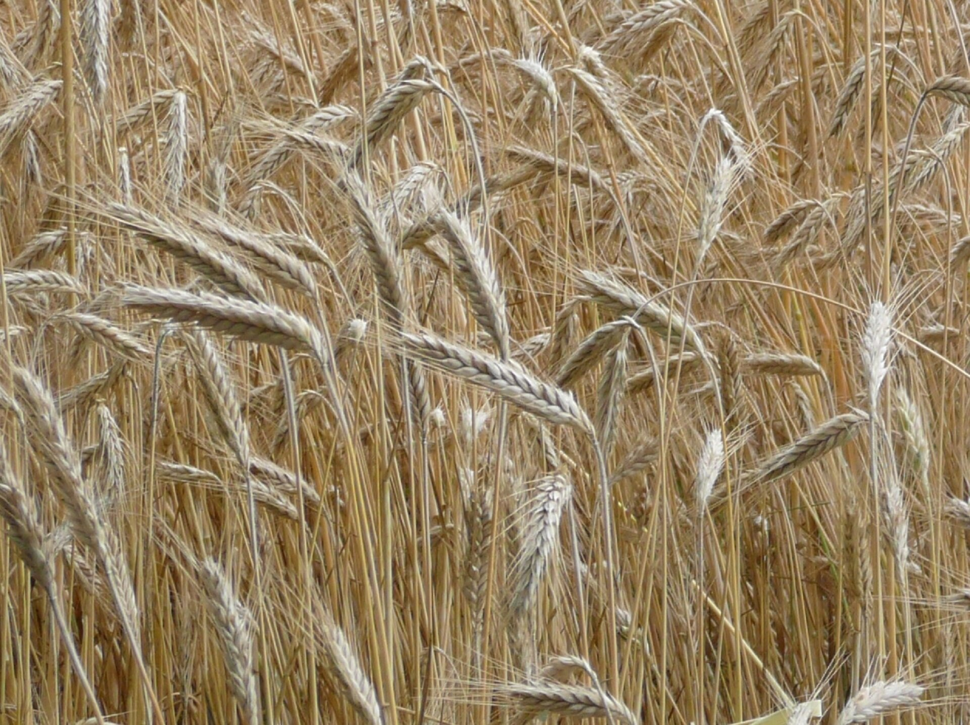

[źródło: epodreczniki.pl]

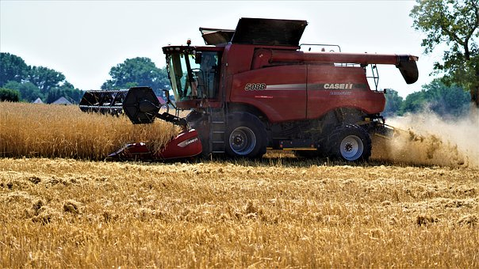
[źródło: pixabay.com/pl/]
Proszę pokazać dziecku ilustracje przedstawiające pole i rolnika. Wyjaśnijcie kto to jest rolnik. Teraz będzie potrzebny pojemnik z ziemią. Pokażcie, jak rolnik sieje ziarenka zbóż, które wyrastają i później mamy z nich np. chleb, rogaliki. Proszę dać dziecku ziarenka, np.: owsa. Oglądnijcie je. Następnie razem wykonajcie rowki w ziemi w pojemniku. Posiejcie ziarenka. Wyjaśnijcie, że po jakimś czasie wykiełkują i będą rosnąć, aż pojawią się kłosy ( ilustracja kłosów) i rolnik będzie mógł je zebrać za pomocą specjalnej maszyny – kombajnu (ilustracja kombajnu).
3. Zabawa przy piosence. Zapraszam do zabawy, znasz tę piosenkę z przedszkola, może zaprosisz do zabawy domowników, a może wykorzystasz swoje pluszaki.
https://youtu.be/0Iw20CK9Wz4
4. „Od ziarenka do bochenka” – historyjka obrazkowa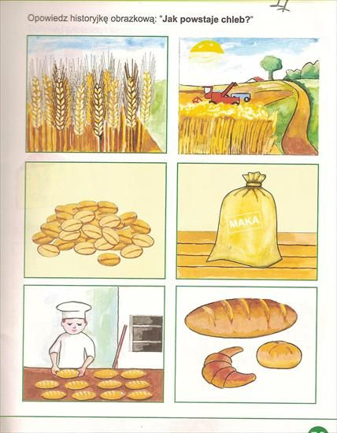
[źródło: pl.pinterest.com]
Jeśli macie państwo możliwość wydrukowania historyjki proszę to zrobić. Dziecko wycina obrazki i układa je w prawidłowej kolejności, tworząc historyjkę. Nakleja obrazki na kartkę. Opowiada, co widzi na obrazkach. Jeżeli nie ma takiej możliwości proszę pokazać obrazki i wspólnie opowiedzieć jak powstaje chleb.
Świetnym posumowaniem zajęć będzie wspólne przygotowania podwieczorku wykorzystując różne rodzaje pieczywa. Smacznego.

